附件3
肇庆学院砚园大讲堂申报步骤
一、登录教务管理系统http://jwgl.zqu.edu.cn/。
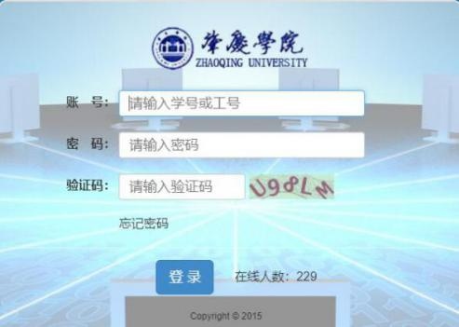
二、完善教师简介
步骤：点击“姓名”→进入修改信息界面添加“教师简介”
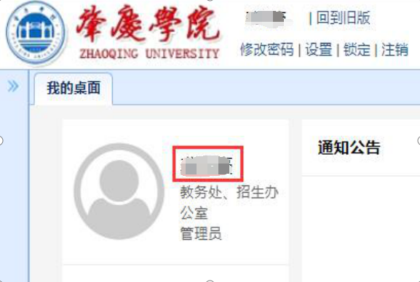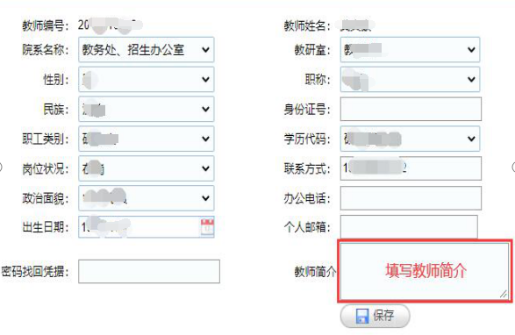
三、讲座申报
步骤：单击“个人事务”→选择“我的工作”→选择“讲座申报”。
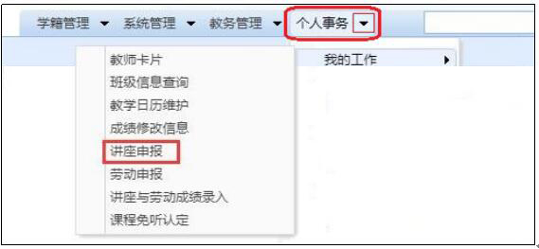
四、在“讲座申报”栏，单击“+讲座申报”→讲座申报信息
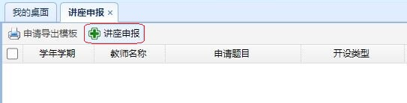
五、填写“讲座申报”信息
（1）题目申请：填写讲座题目
（2）内容类型：选择“普及型讲座”或“专业型讲座”
（3）教学场地：选择“学术报告厅”或“第二教学楼704”
（4）开设日期：手动输入日期，格式为2021-03-11
（5）附件：打包上传“一张个人照、讲座审批表、讲座PPT”
（6）简介：填写讲座内容，不超过300字，否则无法提交。
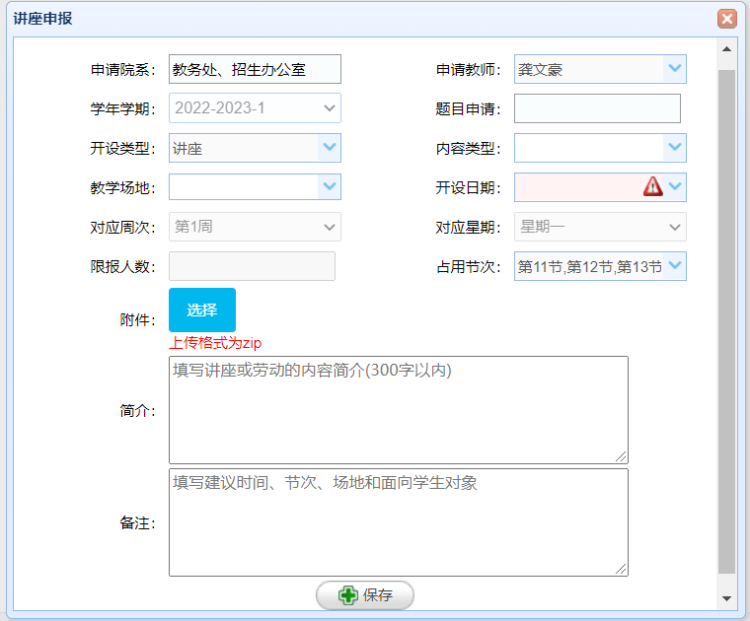
六、修改“讲座信息”，请在已申报的讲座栏上点击“编辑”。审核通过后，联系教务处教务科更改。

